ESTUDO DINÂMICO DE HIDROGERADORES
F. Herzog , Y. D. Sobral , A. C. G. C. Diniz
Laboratório de Vibrações, Departamento de Engenharia Mecânica, Faculdade de Tecnologia, Universidade Brasília, Campus Darcy Ribeiro, Brasília, DF, CEP: 70910-900
Palavras-chave: 1) dinâmica de rotores; 2) análise modal; 3) elementos finitos; 4) turbinas

RESUMO

O fornecimento de energia elétrica brasileiro se encontra em uma crise decorrente da falta de investimentos em unidades geradoras aliada ao aumento na demanda de energia. Esta atual condição impulsiona pesquisas no sentido de modernização das unidades geradoras de energia. O comportamento do conjunto rotor-gerador de turbinas hidráulicas é um fator fundamental para o funcionamento eficiente e adequado de unidades geradoras. Dentro deste contexto, torna-se importante o estudo da dinâmica desta estrutura por meio de metodologias avançadas com técnicas de solução computacionais.
Seguindo a formulação de Rayleigh-Ritz (Lalanne & Ferraris, 1988), foi estudado o comportamento do conjunto rotor-gerador da máquina 1 da usina de Coaracy Nunes da ELETRONORTE, usando os softwares Mapple e Matlab para determinação da Função Resposta em Freqüência (FRF) do conjunto e, também, para a determinação da órbita de deslocamento de um ponto do sistema (Yves, 2002). O modelo de Rayleigh-Ritz faz o tratamento integral do sistema, considerando conjuntamente todos os elementos constituintes, segundo uma abordagem por energia. Foram considerados os casos onde a distribuição de rigidez nos mancais era simétrica e não simétrica. A figura 1 mostra as características do conjunto estudado e os resultados obtidos para o caso de rigidez não simétrica e para a órbita do rotor em desbalanceamento são mostrados nas figuras 2 e 3.
As rotinas desenvolvidas usando as ferramentas do Mapple e do Matlab permitiram a solução analítica do problema fornecendo resultados de referência que serão utilizados para validar estudos numéricos de modelos mais complexos a serem realizados.

Gerador:
Velocidade = 150rpm
Diâmetro Interno = 710 mm
Diâmetro Externo = 6000 mm
Espessura do Gerador = 960 mm
Distância do Gerador à coordenada
inicial do Eixo (l3) = 10980 mm
Características do modelo

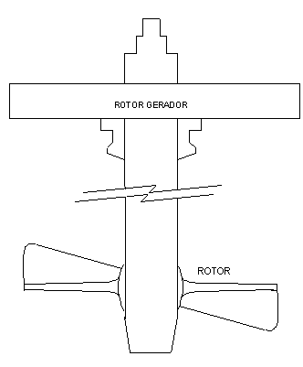

Turbina:
Velocidade = 150 rpm
Diâmetro Interno = 710 mm
Diâmetro Externo = 4600 mm
Espessura do Rotor = 760 mm
Distância do Rotor à coordenada
inicial do Eixo (l1) = 1460 mm
Comprimento do Eixo = 13380 mm
Raio do Eixo = 710 mm

Velocidade: 150rpm
Diâmetro Interno = 710 mm
Diâmetro Externo =

Figura 1: Características do modelo do conjunto rotor-gerador da UHE.
Velocidade: 150rpm
Diâmetro Interno = 710 mm
Diâmetro Externo = 60Figura100 mm

Figura 2: FRF de desbalanceamento para distribuição de rigidez nos mancais não simétrica.

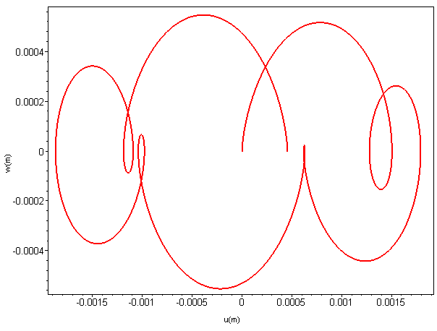

Figura 3: Deslocamento de um ponto do rotor causado por desbalanceamento

REFERÊNCIAS

Sobral, Yves D., 2002; “Modelos para o Estudo do Comportamento Dinâmico de Rotores de Turbinas Hidráulicas”. Trabalho de Graduação em Engenharia Mecânica - UnB.
Lalanne, M. & Ferraris, G., “Rotordynamics Predictions in Engineering”. John Wiley and Sons, 2nd Edition, 1998.

